Cloisons de séparation
Cadre en aluminium anodisé coloris argent avec coins en plastique gris
Poteau en tube d’acier finition peinture époxy coloris gris clair sur pieds stable. En accessoire, roulettes blocables.

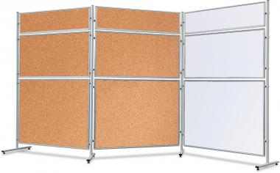
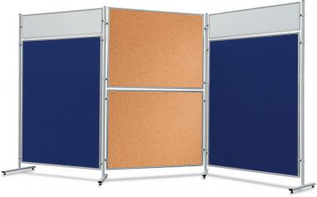

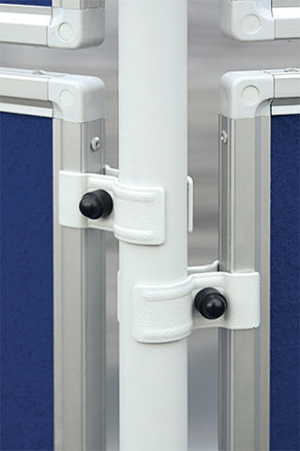
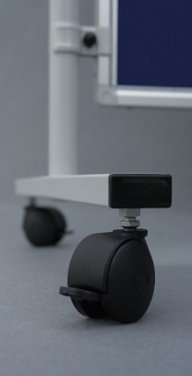
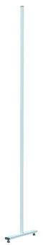
Montage facile grâce aux vis de serrage
En accessoire, jeu de roulette
Poteau
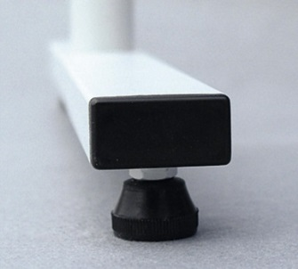
Pieds extrêmement stable

Panneaux en liège
Dimensions | 30x120cm | 60x120cm | 90x120cm | 120x120cm | 150x120cm
Référence | R 521 919 | R 521 923 | R 521 926 | R 521 929 | R 521 933
Prix | CHF 104 .- | CHF 143 .- | CHF 178 .- | CHF 208 .- | CHF 228 .-

Poteaux
Hauteur | 160cm | 190cm
Référence | R 521 936 | R 521 937
Prix | CHF 89.50 | CHF 92.50

Jeu de 2 roulettes
Référence | R 521 938
Prix | CHF 20 .-

